# Untitled Quiz

Document created: 11.14.2022 17:23

## Quiz Settings

| Setting | Value |
| --- | --- |
| Passing score: | 80% |
| Total number of questions: | 30 |
| Number of questions to ask: | 30 |
| Answer submission: | Submit one question at a time |
| Number of quiz retries: | None |
| When quiz is finished: | Show slide with results |
| Send quiz results to instructor: | No |
| Send quiz results to user: | No |

## Question Group 1 (0/0 questions)

## Imported Questions (30/30 questions)

### Question 1. Multiple Choice, 1 point, 1 attempt

Sau chiến tranh thế giới thứ hai, một trong những thành tựu mà Mĩ đạt được trong lĩnh vực kinh tế là gì?

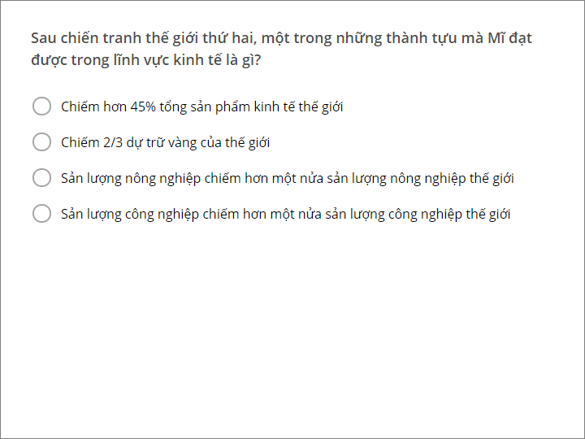

| Correct | Choices |
| --- | --- |
|  | Chiếm hơn 45% tổng sản phẩm kinh tế thế giới |
|  | Chiếm 2/3 dự trữ vàng của thế giới |
|  | Sản lượng nông nghiệp chiếm hơn một nửa sản lượng nông nghiệp thế giới |
| V | Sản lượng công nghiệp chiếm hơn một nửa sản lượng công nghiệp thế giới |

| Feedback | |
| --- | --- |
| Correct: | That's right! You chose the correct response. |
| Incorrect: | You did not choose the correct response. |

### Question 2. Multiple Choice, 1 point, 1 attempt

Sau khi chiến tranh lạnh kết thúc (1989) và trật tự thế giới hai cực Ianta sụp đổ (1991) chính sách đối ngoại của Mĩ là

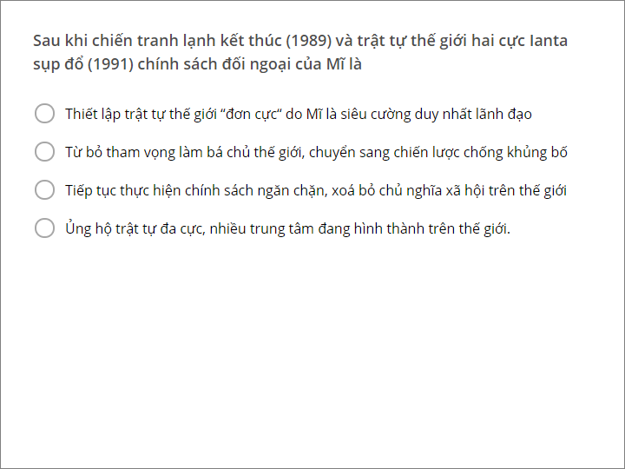

| Correct | Choices |
| --- | --- |
| V | Thiết lập trật tự thế giới “đơn cực“ do Mĩ là siêu cường duy nhất lãnh đạo |
|  | Từ bỏ tham vọng làm bá chủ thế giới, chuyển sang chiến lược chống khủng bố |
|  | Tiếp tục thực hiện chính sách ngăn chặn, xoá bỏ chủ nghĩa xã hội trên thế giới |
|  | Ủng hộ trật tự đa cực, nhiều trung tâm đang hình thành trên thế giới. |

| Feedback | |
| --- | --- |
| Correct: | That's right! You chose the correct response. |
| Incorrect: | You did not choose the correct response. |

### Question 3. Multiple Choice, 1 point, 1 attempt

Từ năm 1983 đến năm 1991, kinh tế Mĩ có đặc điểm nào dưới đây?

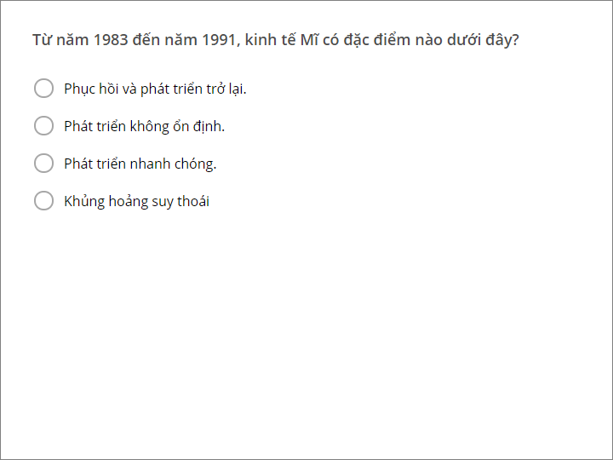

| Correct | Choices |
| --- | --- |
| V | Phục hồi và phát triển trở lại. |
|  | Phát triển không ổn định. |
|  | Phát triển nhanh chóng. |
|  | Khủng hoảng suy thoái |

| Feedback | |
| --- | --- |
| Correct: | That's right! You chose the correct response. |
| Incorrect: | You did not choose the correct response. |

### Question 4. Multiple Choice, 1 point, 1 attempt

Sau Chiến tranh thế giới thứ II, chính sách đối ngoại của Mĩ thể hiện tham vọng

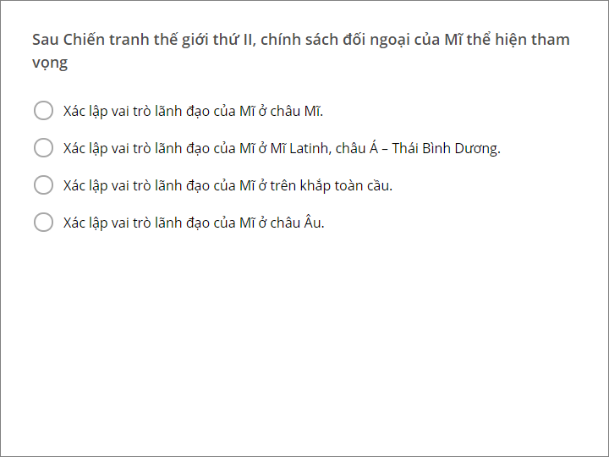

| Correct | Choices |
| --- | --- |
|  | Xác lập vai trò lãnh đạo của Mĩ ở châu Mĩ. |
|  | Xác lập vai trò lãnh đạo của Mĩ ở Mĩ Latinh, châu Á – Thái Bình Dương. |
| V | Xác lập vai trò lãnh đạo của Mĩ ở trên khắp toàn cầu. |
|  | Xác lập vai trò lãnh đạo của Mĩ ở châu Âu. |

| Feedback | |
| --- | --- |
| Correct: | That's right! You chose the correct response. |
| Incorrect: | You did not choose the correct response. |

### Question 5. Multiple Choice, 1 point, 1 attempt

Việt Nam bình thường hóa quan hệ ngoại giao với Mĩ vào thời gian

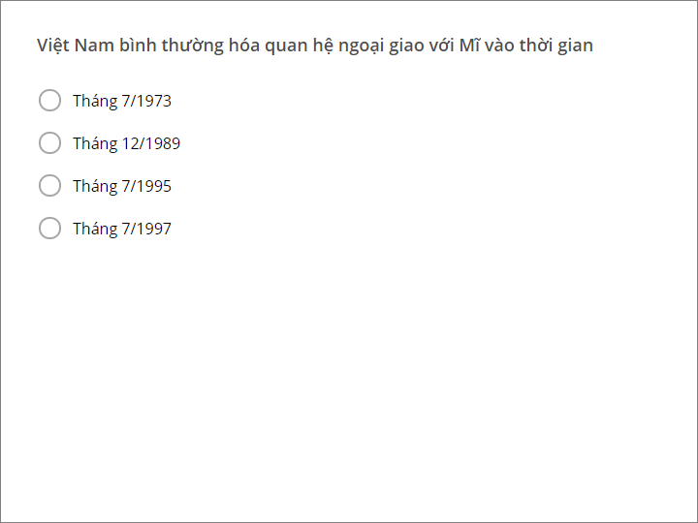

| Correct | Choices |
| --- | --- |
|  | Tháng 7/1973 |
|  | Tháng 12/1989 |
| V | Tháng 7/1995 |
|  | Tháng 7/1997 |

| Feedback | |
| --- | --- |
| Correct: | That's right! You chose the correct response. |
| Incorrect: | You did not choose the correct response. |

### Question 6. Multiple Choice, 1 point, 1 attempt

Trong khoảng 20 năm sau Chiến tranh thế giới thứ hai, Mĩ giữ vai trò như thế nào trên trường quốc tế?

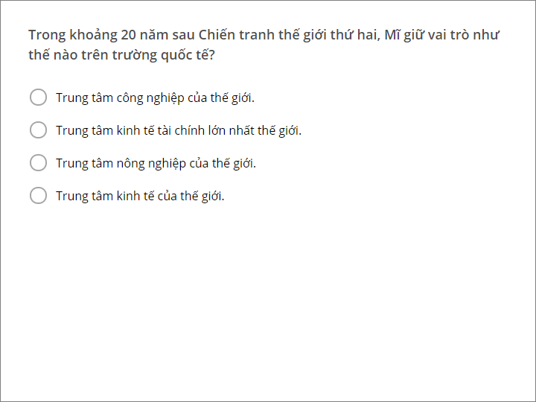

| Correct | Choices |
| --- | --- |
|  | Trung tâm công nghiệp của thế giới. |
| V | Trung tâm kinh tế tài chính lớn nhất thế giới. |
|  | Trung tâm nông nghiệp của thế giới. |
|  | Trung tâm kinh tế của thế giới. |

| Feedback | |
| --- | --- |
| Correct: | That's right! You chose the correct response. |
| Incorrect: | You did not choose the correct response. |

### Question 7. Multiple Choice, 1 point, 1 attempt

Sự kiện nào diễn ra ngày 11/09/2001 khiến Mĩ phải thay đổi chính sách đối nội và đối ngoại khi bước vào thế kỉ XXI?

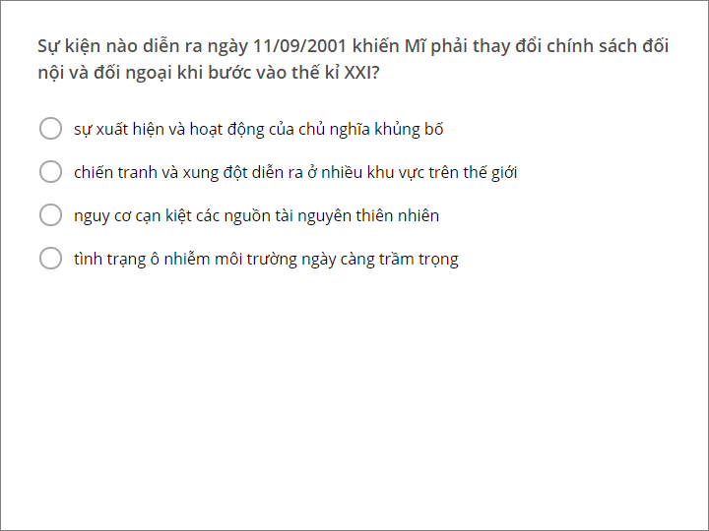

| Correct | Choices |
| --- | --- |
| V | sự xuất hiện và hoạt động của chủ nghĩa khủng bố |
|  | chiến tranh và xung đột diễn ra ở nhiều khu vực trên thế giới |
|  | nguy cơ cạn kiệt các nguồn tài nguyên thiên nhiên |
|  | tình trạng ô nhiễm môi trường ngày càng trầm trọng |

| Feedback | |
| --- | --- |
| Correct: | That's right! You chose the correct response. |
| Incorrect: | You did not choose the correct response. |

### Question 8. Multiple Choice, 1 point, 1 attempt

Sau chiến tranh lạnh, các nước Tây Âu đã điều chỉnh chính sách đối ngoại như thế nào

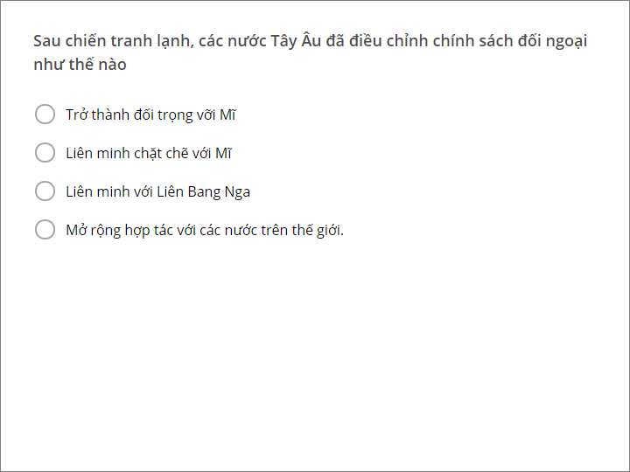

| Correct | Choices |
| --- | --- |
|  | Trở thành đối trọng vỡi Mĩ |
|  | Liên minh chặt chẽ với Mĩ |
|  | Liên minh với Liên Bang Nga |
| V | Mở rộng hợp tác với các nước trên thế giới. |

| Feedback | |
| --- | --- |
| Correct: | That's right! You chose the correct response. |
| Incorrect: | You did not choose the correct response. |

### Question 9. Multiple Choice, 1 point, 1 attempt

Cộng đồng châu Âu (EC) là sự hợp nhất của các tổ chức nào

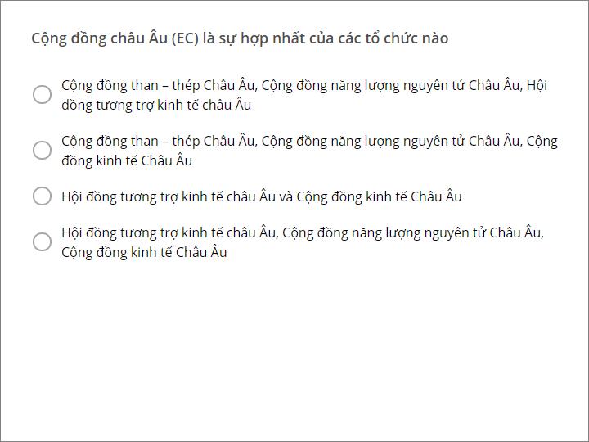

| Correct | Choices |
| --- | --- |
|  | Cộng đồng than – thép Châu Âu, Cộng đồng năng lượng nguyên tử Châu Âu, Hội đồng tương trợ kinh tế châu Âu |
| V | Cộng đồng than – thép Châu Âu, Cộng đồng năng lượng nguyên tử Châu Âu, Cộng đồng kinh tế Châu Âu |
|  | Hội đồng tương trợ kinh tế châu Âu và Cộng đồng kinh tế Châu Âu |
|  | Hội đồng tương trợ kinh tế châu Âu, Cộng đồng năng lượng nguyên tử Châu Âu, Cộng đồng kinh tế Châu Âu |

| Feedback | |
| --- | --- |
| Correct: | That's right! You chose the correct response. |
| Incorrect: | You did not choose the correct response. |

### Question 10. Multiple Choice, 1 point, 1 attempt

Mục tiêu của liên minh châu Âu EU là

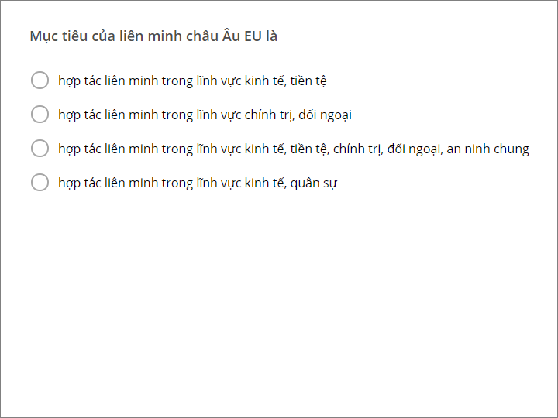

| Correct | Choices |
| --- | --- |
|  | hợp tác liên minh trong lĩnh vực kinh tế, tiền tệ |
|  | hợp tác liên minh trong lĩnh vực chính trị, đối ngoại |
| V | hợp tác liên minh trong lĩnh vực kinh tế, tiền tệ, chính trị, đối ngoại, an ninh chung |
|  | hợp tác liên minh trong lĩnh vực kinh tế, quân sự |

| Feedback | |
| --- | --- |
| Correct: | That's right! You chose the correct response. |
| Incorrect: | You did not choose the correct response. |

### Question 11. Multiple Choice, 1 point, 1 attempt

Tổ chức nào ra đời ở Châu Âu năm 1951

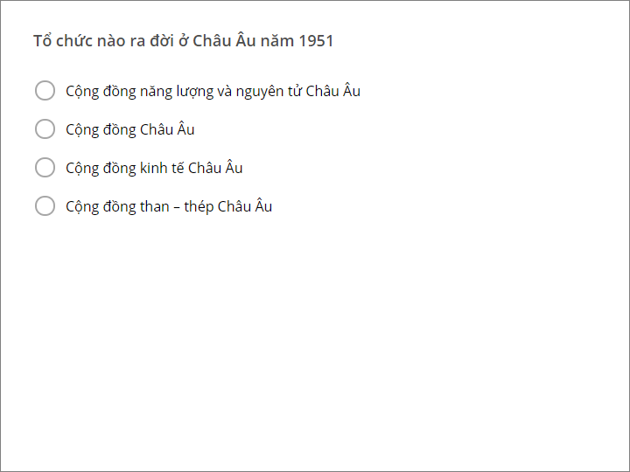

| Correct | Choices |
| --- | --- |
|  | Cộng đồng năng lượng và nguyên tử Châu Âu |
|  | Cộng đồng Châu Âu |
|  | Cộng đồng kinh tế Châu Âu |
| V | Cộng đồng than – thép Châu Âu |

| Feedback | |
| --- | --- |
| Correct: | That's right! You chose the correct response. |
| Incorrect: | You did not choose the correct response. |

### Question 12. Multiple Choice, 1 point, 1 attempt

Tổ chức liên kết kinh tế– chính trị lớn nhất thế giới hiện nay là

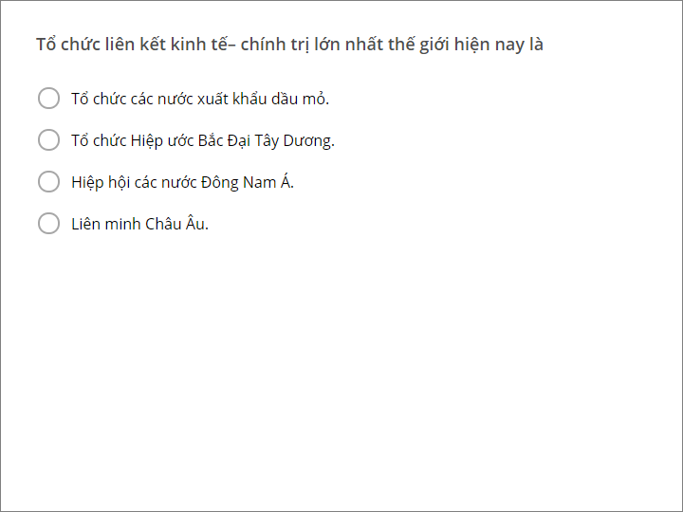

| Correct | Choices |
| --- | --- |
|  | Tổ chức các nước xuất khẩu dầu mỏ. |
|  | Tổ chức Hiệp ước Bắc Đại Tây Dương. |
|  | Hiệp hội các nước Đông Nam Á. |
| V | Liên minh Châu Âu. |

| Feedback | |
| --- | --- |
| Correct: | That's right! You chose the correct response. |
| Incorrect: | You did not choose the correct response. |

### Question 13. Multiple Choice, 1 point, 1 attempt

EEC là viết tắt theo tiếng Anh của

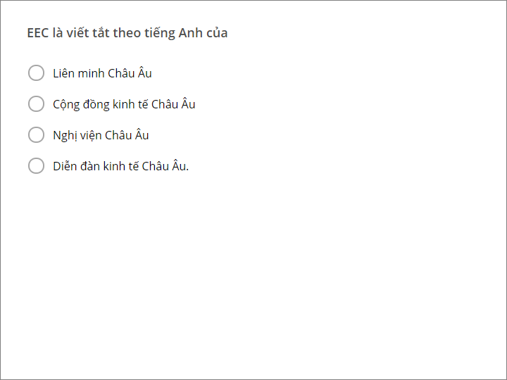

| Correct | Choices |
| --- | --- |
|  | Liên minh Châu Âu |
| V | Cộng đồng kinh tế Châu Âu |
|  | Nghị viện Châu Âu |
|  | Diễn đàn kinh tế Châu Âu. |

| Feedback | |
| --- | --- |
| Correct: | That's right! You chose the correct response. |
| Incorrect: | You did not choose the correct response. |

### Question 14. Multiple Choice, 1 point, 1 attempt

Các thành viên đầu tiên của Liên minh châu Âu (EU) gồm có

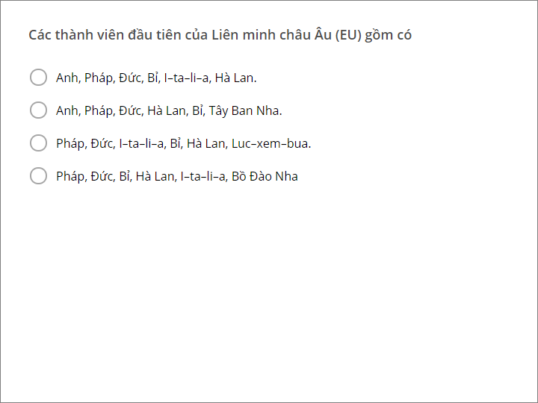

| Correct | Choices |
| --- | --- |
|  | Anh, Pháp, Đức, Bỉ, I–ta–li–a, Hà Lan. |
|  | Anh, Pháp, Đức, Hà Lan, Bỉ, Tây Ban Nha. |
| V | Pháp, Đức, I–ta–li–a, Bỉ, Hà Lan, Luc–xem–bua. |
|  | Pháp, Đức, Bỉ, Hà Lan, I–ta–li–a, Bồ Đào Nha |

| Feedback | |
| --- | --- |
| Correct: | That's right! You chose the correct response. |
| Incorrect: | You did not choose the correct response. |

### Question 15. Multiple Choice, 1 point, 1 attempt

Một trong những mục tiêu của Mĩ trong “Chiến lược toàn cầu” được áp dụng sauChiến tranh thế giới thứ hai là

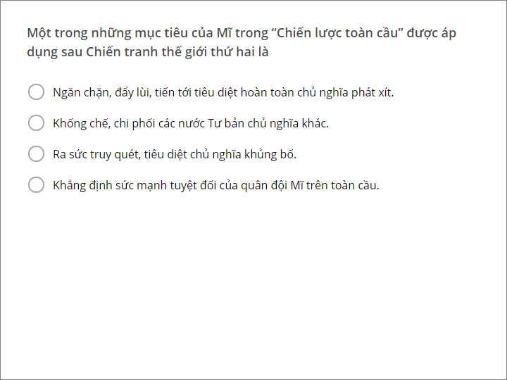

| Correct | Choices |
| --- | --- |
|  | Ngăn chặn, đẩy lùi, tiến tới tiêu diệt hoàn toàn chủ nghĩa phát xít. |
| V | Khống chế, chi phối các nước Tư bản chủ nghĩa khác. |
|  | Ra sức truy quét, tiêu diệt chủ nghĩa khủng bố. |
|  | Khẳng định sức mạnh tuyệt đối của quân đội Mĩ trên toàn cầu. |

| Feedback | |
| --- | --- |
| Correct: | That's right! You chose the correct response. |
| Incorrect: | You did not choose the correct response. |

### Question 16. Multiple Choice, 1 point, 1 attempt

Khoa học – kĩ thuật và công nghệ của Nhật Bản sau Chiến tranht thế giới thứ hai tập trung vào nghiên cứu lĩnh vực

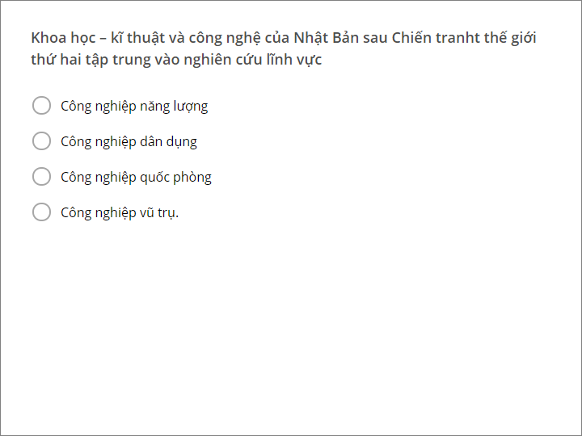

| Correct | Choices |
| --- | --- |
|  | Công nghiệp năng lượng |
| V | Công nghiệp dân dụng |
|  | Công nghiệp quốc phòng |
|  | Công nghiệp vũ trụ. |

| Feedback | |
| --- | --- |
| Correct: | That's right! You chose the correct response. |
| Incorrect: | You did not choose the correct response. |

### Question 17. Multiple Choice, 1 point, 1 attempt

Giai đoạn được xem là phát triển “thần kì” của nền kinh tế Nhật Bản là

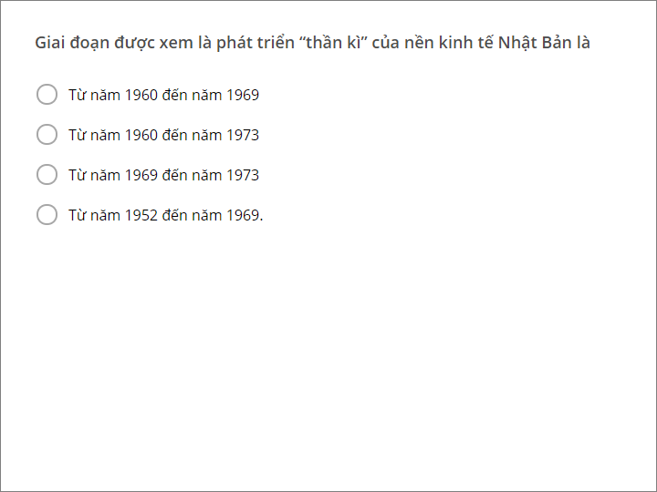

| Correct | Choices |
| --- | --- |
|  | Từ năm 1960 đến năm 1969 |
| V | Từ năm 1960 đến năm 1973 |
|  | Từ năm 1969 đến năm 1973 |
|  | Từ năm 1952 đến năm 1969. |

| Feedback | |
| --- | --- |
| Correct: | That's right! You chose the correct response. |
| Incorrect: | You did not choose the correct response. |

### Question 18. Multiple Choice, 1 point, 1 attempt

Học thuyết nào áp dụng từ năm 1991 đánh dấu Nhật Bản vẫn coi trọng quan hệ với Tây Âu?

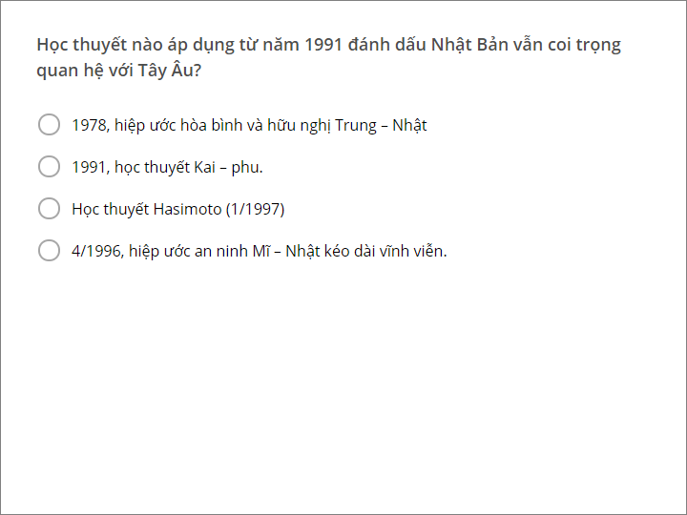

| Correct | Choices |
| --- | --- |
|  | 1978, hiệp ước hòa bình và hữu nghị Trung – Nhật |
|  | 1991, học thuyết Kai – phu. |
| V | Học thuyết Hasimoto (1/1997) |
|  | 4/1996, hiệp ước an ninh Mĩ – Nhật kéo dài vĩnh viễn. |

| Feedback | |
| --- | --- |
| Correct: | That's right! You chose the correct response. |
| Incorrect: | You did not choose the correct response. |

### Question 19. Multiple Choice, 1 point, 1 attempt

Từ đầu những năm 90, Nhật Bản nỗ lực ra sao để tương ứng với vị trí siêu cường kinh tế?

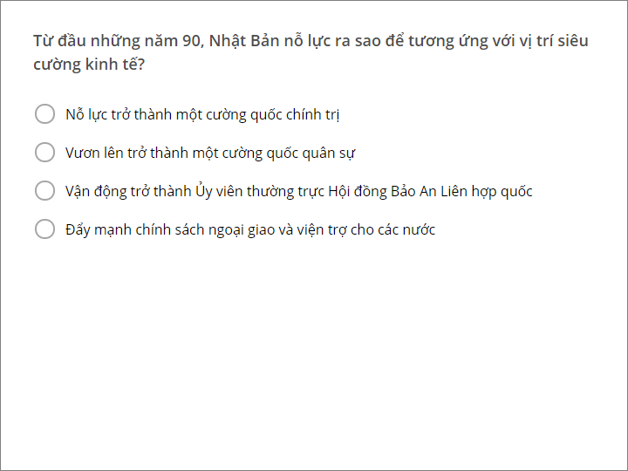

| Correct | Choices |
| --- | --- |
| V | Nỗ lực trở thành một cường quốc chính trị |
|  | Vươn lên trở thành một cường quốc quân sự |
|  | Vận động trở thành Ủy viên thường trực Hội đồng Bảo An Liên hợp quốc |
|  | Đẩy mạnh chính sách ngoại giao và viện trợ cho các nước |

| Feedback | |
| --- | --- |
| Correct: | That's right! You chose the correct response. |
| Incorrect: | You did not choose the correct response. |

### Question 20. Multiple Choice, 1 point, 1 attempt

Từ những năm 70 của thế kỉ XX nền kinh tế Nhật Bản giữ vị trí

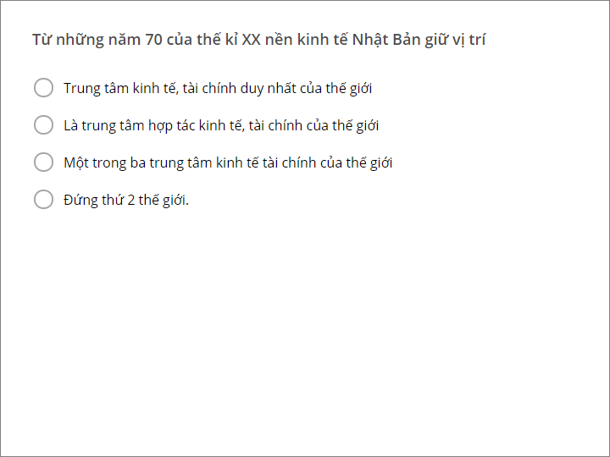

| Correct | Choices |
| --- | --- |
|  | Trung tâm kinh tế, tài chính duy nhất của thế giới |
|  | Là trung tâm hợp tác kinh tế, tài chính của thế giới |
| V | Một trong ba trung tâm kinh tế tài chính của thế giới |
|  | Đứng thứ 2 thế giới. |

| Feedback | |
| --- | --- |
| Correct: | That's right! You chose the correct response. |
| Incorrect: | You did not choose the correct response. |

### Question 21. Multiple Choice, 1 point, 1 attempt

Một thoả thuận của hiệp ước an ninh Mĩ – Nhật (8–9–1951) là

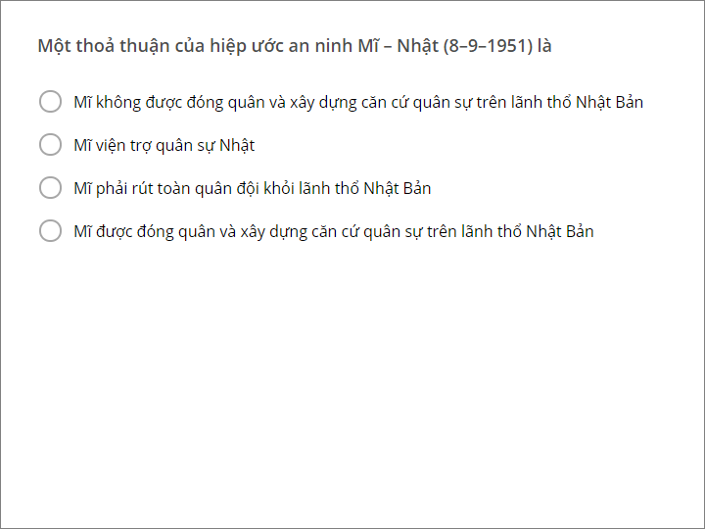

| Correct | Choices |
| --- | --- |
|  | Mĩ không được đóng quân và xây dựng căn cứ quân sự trên lãnh thổ Nhật Bản |
|  | Mĩ viện trợ quân sự Nhật |
|  | Mĩ phải rút toàn quân đội khỏi lãnh thổ Nhật Bản |
| V | Mĩ được đóng quân và xây dựng căn cứ quân sự trên lãnh thổ Nhật Bản |

| Feedback | |
| --- | --- |
| Correct: | That's right! You chose the correct response. |
| Incorrect: | You did not choose the correct response. |

### Question 22. Multiple Choice, 1 point, 1 attempt

Nét đặc sắc của văn hóa Nhật Bản thể hiện rõ nhất là

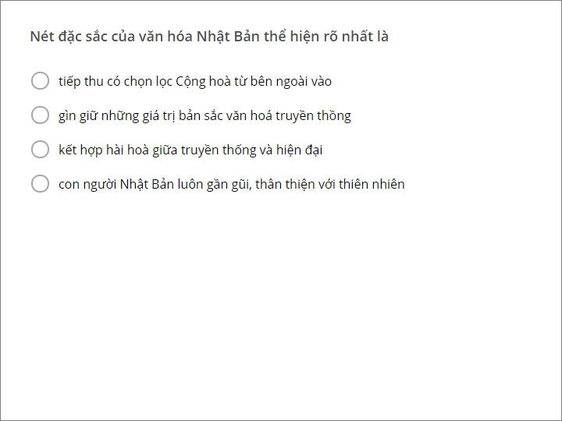

| Correct | Choices |
| --- | --- |
|  | tiếp thu có chọn lọc Cộng hoà từ bên ngoài vào |
|  | gìn giữ những giá trị bản sắc văn hoá truyền thồng |
| V | kết hợp hài hoà giữa truyền thống và hiện đại |
|  | con người Nhật Bản luôn gần gũi, thân thiện với thiên nhiên |

| Feedback | |
| --- | --- |
| Correct: | That's right! You chose the correct response. |
| Incorrect: | You did not choose the correct response. |

### Question 23. Multiple Choice, 1 point, 1 attempt

Mĩ đã làm gì để thực hiện “Chiến lược toàn cẩu” trong những năm 1945 – 1973?

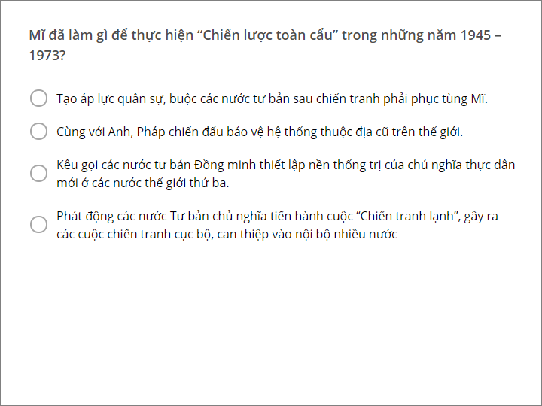

| Correct | Choices |
| --- | --- |
|  | Tạo áp lực quân sự, buộc các nước tư bản sau chiến tranh phải phục tùng Mĩ. |
|  | Cùng với Anh, Pháp chiến đấu bảo vệ hệ thống thuộc địa cũ trên thế giới. |
|  | Kêu gọi các nước tư bản Đồng minh thiết lập nền thống trị của chủ nghĩa thực dân mới ở các nước thế giới thứ ba. |
| V | Phát động các nước Tư bản chủ nghĩa tiến hành cuộc “Chiến tranh lạnh”, gây ra các cuộc chiến tranh cục bộ, can thiệp vào nội bộ nhiều nước |

| Feedback | |
| --- | --- |
| Correct: | That's right! You chose the correct response. |
| Incorrect: | You did not choose the correct response. |

### Question 24. Multiple Choice, 1 point, 1 attempt

Lực lượng thực hiện cải cách dân chủ ở Nhật Bản trong những năm 1945–1952 là

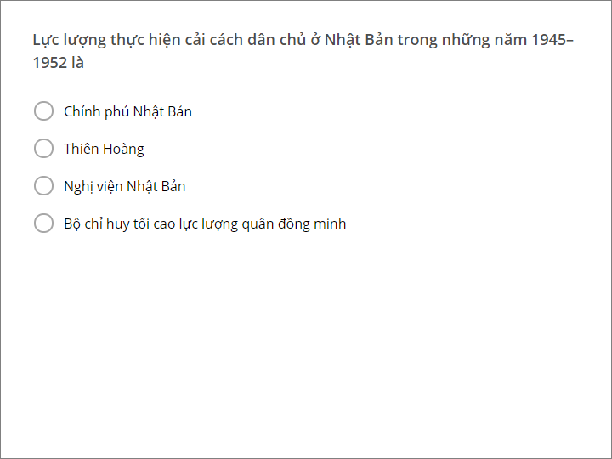

| Correct | Choices |
| --- | --- |
|  | Chính phủ Nhật Bản |
|  | Thiên Hoàng |
|  | Nghị viện Nhật Bản |
| V | Bộ chỉ huy tối cao lực lượng quân đồng minh |

| Feedback | |
| --- | --- |
| Correct: | That's right! You chose the correct response. |
| Incorrect: | You did not choose the correct response. |

### Question 25. Multiple Choice, 1 point, 1 attempt

Hiệp ước nào dưới đây đã chấm dứt chế độ chiếm đóng của đồng minh ở Nhật Bản

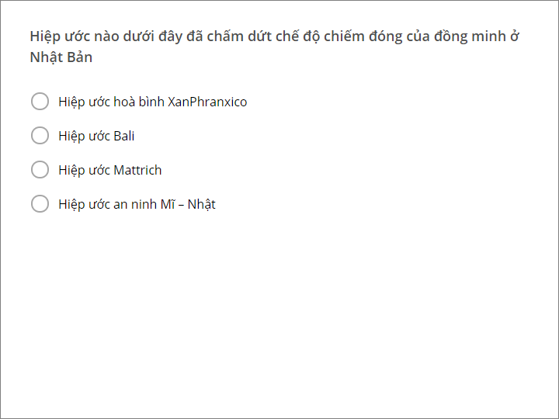

| Correct | Choices |
| --- | --- |
| V | Hiệp ước hoà bình XanPhranxico |
|  | Hiệp ước Bali |
|  | Hiệp ước Mattrich |
|  | Hiệp ước an ninh Mĩ – Nhật |

| Feedback | |
| --- | --- |
| Correct: | That's right! You chose the correct response. |
| Incorrect: | You did not choose the correct response. |

### Question 26. Multiple Choice, 1 point, 1 attempt

Hạn chế và khó khăn của nền kinh tế Nhật Bản trong giai đoạn 1952–1973 là

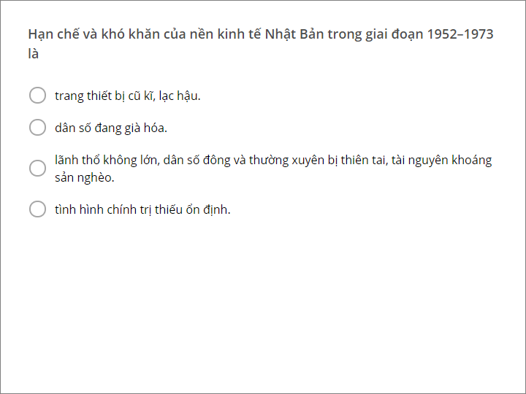

| Correct | Choices |
| --- | --- |
|  | trang thiết bị cũ kĩ, lạc hậu. |
|  | dân số đang già hóa. |
| V | lãnh thổ không lớn, dân số đông và thường xuyên bị thiên tai, tài nguyên khoáng sản nghèo. |
|  | tình hình chính trị thiếu ổn định. |

| Feedback | |
| --- | --- |
| Correct: | That's right! You chose the correct response. |
| Incorrect: | You did not choose the correct response. |

### Question 27. Multiple Choice, 1 point, 1 attempt

Tình hình kinh tế Mĩ trong thập niên 80 của thế kỉ XX là

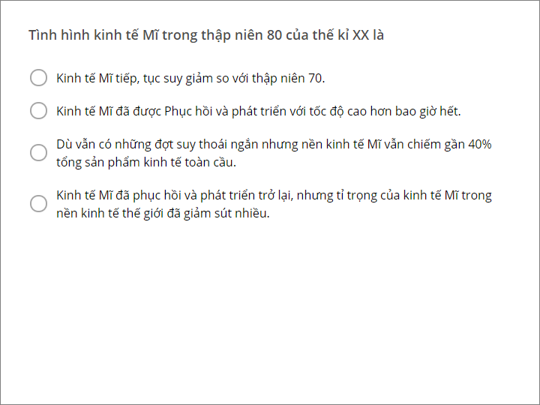

| Correct | Choices |
| --- | --- |
|  | Kinh tế Mĩ tiếp, tục suy giảm so với thập niên 70. |
|  | Kinh tế Mĩ đã được Phục hồi và phát triển với tốc độ cao hơn bao giờ hết. |
|  | Dù vẫn có những đợt suy thoái ngắn nhưng nền kinh tế Mĩ vẫn chiếm gần 40% tổng sản phẩm kinh tế toàn cầu. |
| V | Kinh tế Mĩ đã phục hồi và phát triển trở lại, nhưng tỉ trọng của kinh tế Mĩ trong nền kinh tế thế giới đã giảm sút nhiều. |

| Feedback | |
| --- | --- |
| Correct: | That's right! You chose the correct response. |
| Incorrect: | You did not choose the correct response. |

### Question 28. Multiple Choice, 1 point, 1 attempt

Chiêu bài mà Mĩ sử dụng để can thiệp vào công việc nội bộ của nước khác được đề ra trong chiến lược toàn cầu "Cam kết và mở rộng" là gì?

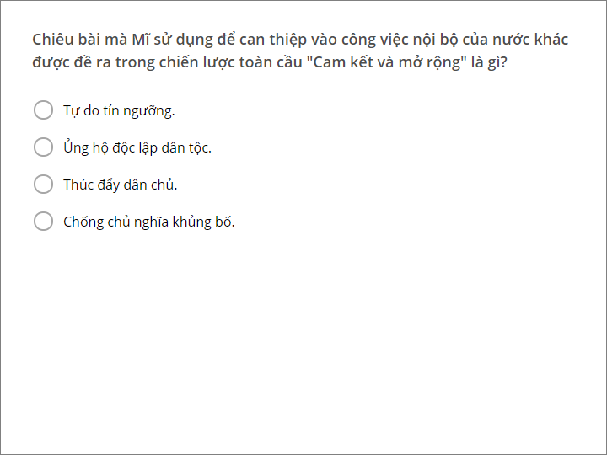

| Correct | Choices |
| --- | --- |
|  | Tự do tín ngưỡng. |
|  | Ủng hộ độc lập dân tộc. |
| V | Thúc đẩy dân chủ. |
|  | Chống chủ nghĩa khủng bố. |

| Feedback | |
| --- | --- |
| Correct: | That's right! You chose the correct response. |
| Incorrect: | You did not choose the correct response. |

### Question 29. Multiple Choice, 1 point, 1 attempt

Ngày 11/9/2001 diễn ra sự kiện gì trong lịch sử nước Mĩ?

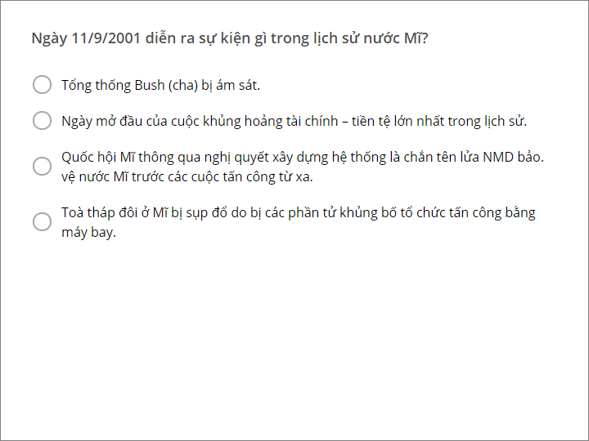

| Correct | Choices |
| --- | --- |
|  | Tổng thống Bush (cha) bị ám sát. |
|  | Ngày mở đầu của cuộc khủng hoảng tài chính – tiền tệ lớn nhất trong lịch sử. |
|  | Quốc hội Mĩ thông qua nghị quyết xây dựng hệ thống là chắn tên lửa NMD bảo. vệ nước Mĩ trước các cuộc tấn công từ xa. |
| V | Toà tháp đôi ở Mĩ bị sụp đổ do bị các phần tử khủng bố tổ chức tấn công bằng máy bay. |

| Feedback | |
| --- | --- |
| Correct: | That's right! You chose the correct response. |
| Incorrect: | You did not choose the correct response. |

### Question 30. Multiple Choice, 1 point, 1 attempt

Nước nào khởi đầu cuộc cách mạng khoa học– kĩ thuật lần thứ hai?

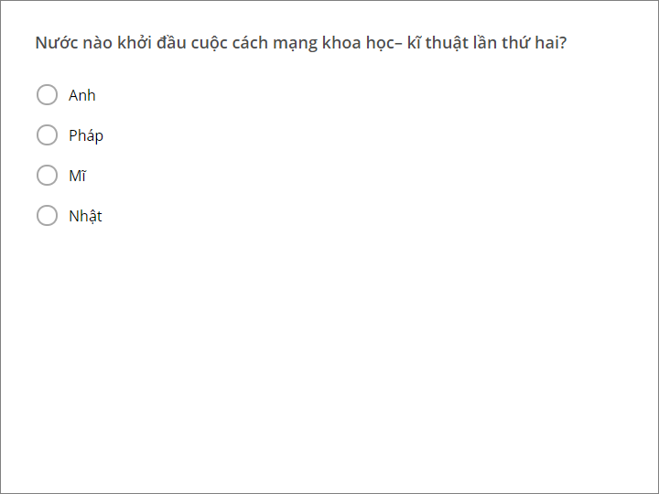

| Correct | Choices |
| --- | --- |
|  | Anh |
|  | Pháp |
| V | Mĩ |
|  | Nhật |

| Feedback | |
| --- | --- |
| Correct: | That's right! You chose the correct response. |
| Incorrect: | You did not choose the correct response. |

## Quiz Results

### Quiz Results, Passed

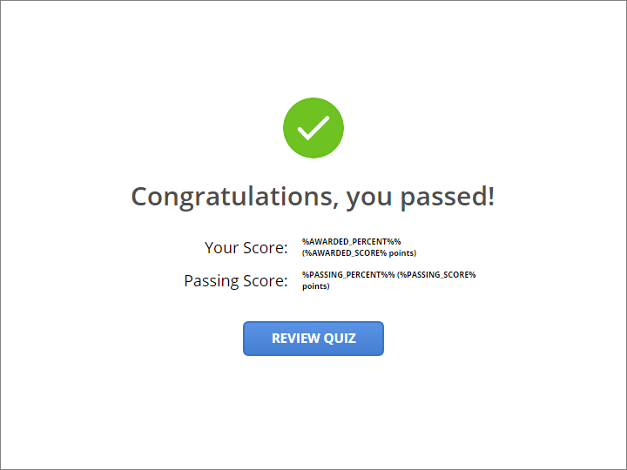

Congratulations, you passed!

### Quiz Results, Failed

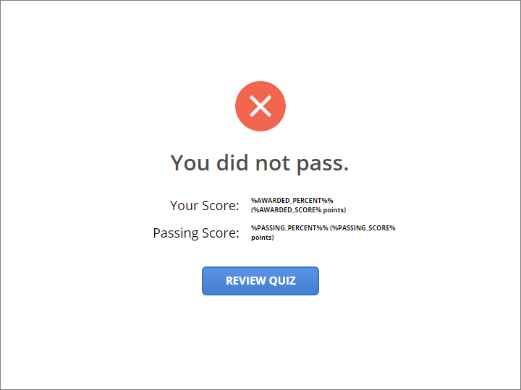

You did not pass.